Методические указания по оформлению дипломных проектов
(по специальности 09.02.07)

Таблица 1 – Краткие требования оформлению дипломной документации
№ п.п. | Объект унификации | Параметры унификации
1 | Формат листа бумаги | А4
2 | ШРИФТ, межстрочный  интервал | Times New Roman 12,  1,15 интервал,  выравнивание по ширине
3 | Отступ абзаца (табуляция) | 1,25 см
4 | Поля | Сверху – 20 мм, снизу – 15мм,  справа – 10мм, слева 25 мм
5 | Общий объем без приложений | Объём пояснительной записки не менее 40 листов; цифровые, табличные и прочие иллюстрированные материалы могут быть вынесены в приложения.
6 | Нумерация страниц | На листе утверждения, титульных листах, дипломном задании номер страницы не проставляется. Сквозная нумерация, в верхней части листа, по центру (начинается с Введения, номер страницы начинается с 2).
7 | Последовательность | - Лист утверждения.  - Титульный лист дипломного задания (ДЗ).  - Задание на выполнение ДП (дипломной работы).  - Титульный лист пояснительной записки.  - Пояснительная записка (перечень разделов приведен в ДЗ).  - Глоссарий.  - Список сокращений.  - Приложения к пояснительной записке (по необходимости).
8 | Оформление | Разделы начинается с новой страницы, наименования приводятся с прописной (заглавной буквы), выделяются полужирным шрифтом. Точка в конце наименования не ставится.  Разделы: Введение, Заключение, Список источников, Приложения - форматируются по центру, номер раздела не выставляется.  Остальные разделы начинаются с красной строки и нумеруются.
9 | Заголовки и пункты | Заголовки подразделов и пунктов печатаются с абзаца с прописной буквы без точки в конце.  Разделы, подразделы, пункты и подпункты начинаются с арабских цифр, разделенных точками.  Заголовок отделяется сверху и снизу пустой строкой.
10 | Нумерация заголовков и пунктов | Пункты должны иметь порядковую нумерацию в пределах каждого раздела или подраздела. Номер пункта включает номер раздела и порядковый номер подраздела или пункта, разделенные точкой, в конце номера пункта не ставится точка, например 1.1, 1.2, 1.3 или 1.1.1, 1.1.2, 1.1.3 и т.д.
11 | Шрифт заголовков | Times New Roman 14, полужирный
12 | Список использованных источников | Не менее 5 источников.  Электронных источников не более 30%
13 | Наличие приложений | По необходимости. Нумеровать приложения русскими заглавными буквами (Приложение А, Приложение Б…)
14 | Оформление содержания | Содержание включает в себя заголовки всех разделов, подразделов, приложений с указанием страниц начала каждой части.

Оформление рисунков и таблиц

Рисунок. Подпись располагается под рисунком без пустых строк по центру. Первая цифра – номер главы, вторая цифра – сквозная нумерация рисунков в главе. Слово «Рисунок» пишется полностью. После номера рисунка длинное тире. Описание рисунка с большой буквы. В конце подписи точка не ставится. До рисунка пустая строка. После подписи рисунка также пустая строка. Пример:

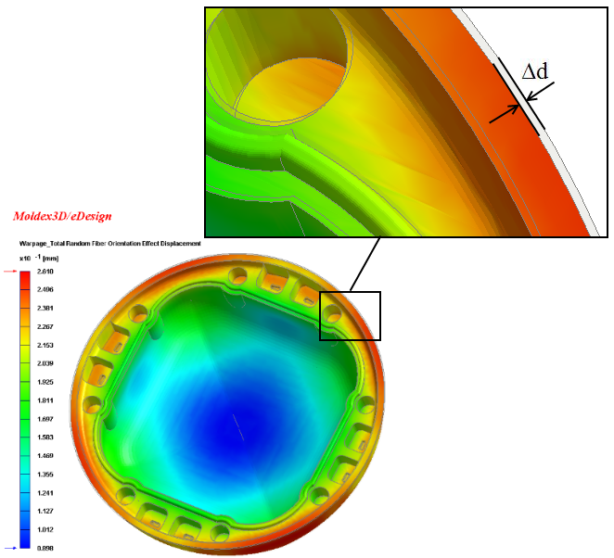
Рисунок 2.11 – Усадочные деформации отливки, вызванные ориентацией волокон

Допускается сквозная нумерация рисунков в пределах всей пояснительной записки (ПЗ).

Таблица. Надпись располагается над таблицей без пустых строк, выравнивается по левой стороне. Первая цифра – номер главы, вторая цифра – сквозная нумерация таблиц в главе. Слово «Таблица» пишется полностью. После номера таблицы длинное тире. Описание таблицы с большой буквы. В конце подписи точка не ставится. До надписи пустая строка. После таблицы также пустая строка. Пример:

Таблица 3.2 – Уровни конечно-элементной сетки с количеством элементов
Уровень КЭ сетки | Кол-во элементов
1 | до 100 тыс.
2 | ~100 тыс.
3 | ~ 300 тыс.
4 | ~ 0,6…1 млн.
5 | ~ 0,7…3 млн.

Допускается сквозная нумерация таблиц в пределах всей пояснительной записки (ПЗ).
Выдерживать одинаковый способ нумерации рисунков и таблиц.
Оформление перечисления

При перечислении использовать ТОЛЬКО длинное тире. Перечисления начинаются с маленькой буквы, в конце точка с запятой. В конце последнего перечисления точка. Перечисления с большой буквы начинаются только в случае нескольких предложений в одном пункте. Пример:

Системы инженерного анализа сначала необходимо разделить на области их применения в технологической платформе:
- системы для анализа технологии изготовления;
- системы для структурного анализа;
- системы для анализа ПКМ.

Перечисление цифрами применяется только в случае дальнейшего обращения к этим пунктам. В этом случае ставится строчная буква русского или латинского алфавита, затем закрывающая скобка и через пробел пункт перечисления со строчной буквы, в конце точка с запятой. Пример:

В схеме были выделены основные модули, которые должны обеспечить выполнение процессов экспериментального образца:
- модуль управления данными;
- модуль хранения и поиска информации о ПКМ, в состав этого модуля также входят база данных ПКМ и хранилище файлов;
- модуль обеспечения удаленного доступа;
1) …..
2) …..
3) …..
- модуль разработки новых ПКМ;
- модуль расчета физико-механических характеристик изделий из ПК, с учетом влияния параметров технологических процессов при их изготовлении.

При необходимости дальнейшей детализации перечислений используют арабские цифры, после которых ставится скобка, а запись приводят с абзацного отступа, как показано в примере выше.

Оформление формул

В случае использования формул нумерация по тому же принципу, как для рисунков и таблиц: первая цифра – номер главы, вторая цифра – сквозная нумерация формул в главе. Формула должна располагаться посередине, нумерация формул по правому краю на той же строке в круглых скобках. Реализуется так: нажать иконку выравнивания по правому краю , нажать несколько раз кнопку табуляции «Tab» и указать номер формулы.
Если после формулы следует расшифровка, то сразу после формулы ставится запятая и со следующей строки без отступа пишется слово «где» и далее расшифровка символов. Если после формулы нет расшифровок, то ставится точка. Пример:

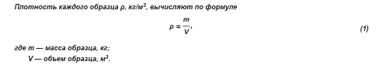

Список использованных источников

Оформление ссылок на литературу

На всю литературу, перечисленную в списке, должны быть ссылки.
Ссылки оформляются следующим образом. В том месте текста, где использован материал из литературных источников, после точки в квадратных скобках ставится номер литературного источника из списка литературы, затем через точку с запятой номер (номера страниц).
Пример:
Внутри текста могут быть приведены перечисления. Перед каждым перечислением следует ставить дефис из выбранных знаков. [3; 54]

Оформление списка литературы

Список литературы должен быть оформлен в соответствии с действующим межгосударственным стандартом ГОСТ 7.1-2005. Использованные литературные источники должны быть приведены в следующем порядке:
- законодательные и нормативные акты (кодексы, законы, указы, постановления, ГОСТы;
- монографическая и учебная литература;
- периодическая литература;
- статистические сборники; и др. отчетные и учетные материалы;
- интернет — ресурсы.

Сначала должны быть указаны источники на русском языке, потом на иностранном языке.
Примеры оформления списка источников:

Нормативная документация

1) ГОСТ 34.602-2020 Информационные технологии. Комплекс стандартов на автоматизированные системы. Техническое задание на создание автоматизированной системы [Электронный ресурс] - https://protect.gost.ru/document1.aspx?control=31&id=241754

2) ГОСТ 34.201-2020 Информационные технологии. Комплекс стандартов на автоматизированные системы. Виды, комплектность и обозначение документов при создании автоматизированных систем [Электронный ресурс] - https://protect.gost.ru/document1.aspx?control=31&id=241756

3) ГОСТ Р ИСО/МЭК 25051-2017 - Информационные технологии. Системная и программная инженерия. Требования и оценка качества систем и программного обеспечения (SQuaRE). Требования к качеству готового к использованию программного продукта (RUSP) и инструкции по тестированию [Электронный ресурс] - https://protect.gost.ru/document.aspx?control=7&id=217667

4) ГОСТ 19.106-78 Единая система программной документации. Требования к программным документам, выполненным печатным способом [Электронный ресурс] - https://protect.gost.ru/document.aspx?control=7&id=156370

5) ГОСТ 19.401-78 Единая система программной документации. Текст программы. Требования к содержанию и оформлению [Электронный ресурс] -https://protect.gost.ru/document.aspx?control=7&id=155463

6) ГОСТ Р 2.105-2019 Единая система конструкторской документации. Общие требования к текстовым документам [Электронный ресурс] - https://protect.gost.ru/document1.aspx?control=31&baseC=6&page=0&month=1&year=2025&search=%D0%93%D0%9E%D0%A1%D0%A2%20%D0%A0%202.105-2019&id=237857

Монографическая и учебная литература
1) Голощапов А.В., Пахомов Е.А. Разработка мобильных приложений на примере платформы Android: учебное пособие / А.В. Голощапов, Е.А. Пахомов — Москва: ИНФРА-М, 2021. — 250 с.
2) Зак М. Kotlin для профессионалов: пер. с англ. — Санкт-Петербург: БХВ-Петербург, 2021. — 400 с.
3) Скляр А. Разработка Android-приложений на Kotlin. Полный курс — Санкт-Петербург: БХВ-Петербург, 2022. — 400 с.

Интернет – ресурсы
1….
2….
3….

Оформление презентации

Презентация должна состоять из 10-25 слайдов. На каждый слайд должна быть выведена основная информация из дипломной работы с учетом графической информации, подготовленной для описания работы программы.

Содержание слайдов:
- Представление темы, выпускника, организации, которая предлагает данную тему и руководителя диплома.
- Содержание презентации (не обязательно).
- Цель и задачи проекта.
- Назначение и область применения данной разработки.
- Технологии, применяемые при разработке проекта.
- Несколько слайдов, которые описывают данную программную разработку.
- Схемы и диаграммы.
- Выводы и заключение, перспективы развития проекта.
- Контактная информация.

